Nombre(s):

Ximena Rivera Delgadillo: ID:261261

Jose Luis Sandoval Perez: ID:261731

*Objetivo:*

Practica No. 10

Integración Numérica por el Método del Trapezoide

*Fundamento Teórico:*

Con la realización de esta práctica se pretende: implementar el método dl Trapezoide para realizar una operación de integración numérica mediante ANSI C.

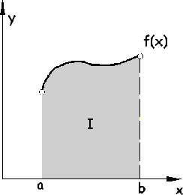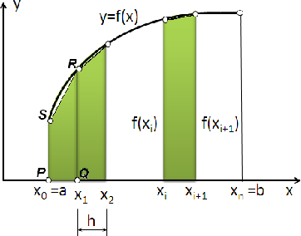

Un **área** es la superficie comprendida entre ciertos límites \cite{Larousse}. Los límites definidos

para las figuras geométricas determinan su área, ubicadas en el plano cartesiano, las funciones también definen áreas bajo la curva que generan, el eje x y dos rectas perpendiculares a éste.

La operación que realiza el cálculo de esta aproximación es la **integración**, y la integral que

representa a la función de la figura anterior

Suponiendo que la función *f(x)* es creciente en el intervalo [a;b], como ocurre en la figura, en ese

caso, la altura del rectángulo inferior es f(x_i) (extremo izquierdo) y la altura del rectángulo superior es f(x_{i+1}) (extremo derecho).

**Reglas trapezoidales**

Como ya se mencionó, se pueden utilizar aproximaciones rectangulares para el cálculo de la integral *I*, pero es mejor utilizar como aproximación del área de *I* el trapezoide formado por ***PQRS*** (siguiente figura).

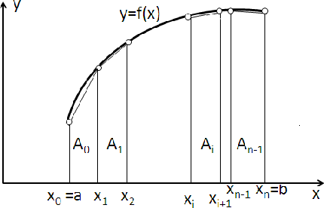

**Regla trapezoidal de segmentos múltiples**

El método trapezoidal de segmentos múltiples consiste en aproximar la integral *I* mediante la suma *IT(h)* de las áreas de todos los trapezoides mostrados en la siguiente figura:

Sustituyendo el valor de *h* y representando por medio de una sumatoria, finalmente tenemos:

En la segunda figura puede verse que este método permite tratar funciones no monótonas de

manera directa, sin necesidad de distinguir entre los tramos crecientes y los tramos decrecientes.

*Forma de trabajo:*

Colaborativa en equipos de 3 personas

*Material:*

1. Computadora
2. Compilador de lenguaje ANSI C

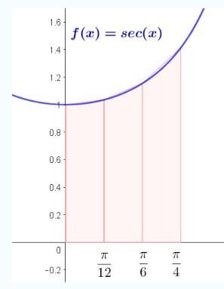

*Procedimiento:*

Hallar el valor de la integral indicada

mediante la regla de los trapecios y tomando tres subdivisiones, es decir n=3.

Para la creación del programa deberán realizarse los siguientes pasos:

1. En las primeras líneas elaborar comentarios con la siguiente información:
   1. Nombre de la institución
   2. Nombre del centro al que pertenece la carrera
   3. Nombre del departamento al que pertenece la carrera
   4. Nombre de la materia
   5. Nombre(s) de quien(es) realiza(n) la práctica
   6. Nombre del profesor
   7. Una descripción breve de lo que realiza el programa
2. Incluir las librerías necesarias.
3. Se debe desplegar un menú para ejecutar el método anteriormente señalado y una opción para salir del sistema.
4. Una vez realizada cualquier operación debe regresar al menú principal.
5. Al salir se debe detener el programa y luego regresar el control al sistema inicial.

*Resultados:*

Realizar al menos dos corridas de prueba y mostrar imágenes de las pantallas de texto generadas.

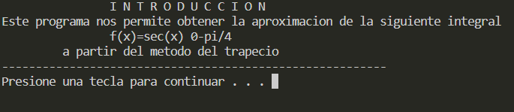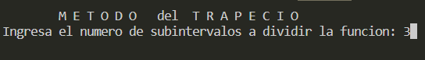

Una vez terminado el programa debe subirse a la plataforma de **aulavirtual** junto con este reporte.

*Conclusiones:*

*El método del trapecio resulta ser muy efectivo a la hora de calcular el valor de una integral definida, el método fue fácil de entender al igual que fácil de programar.*